**CHEESECAKE CHOCOLAT/GUINNESS**

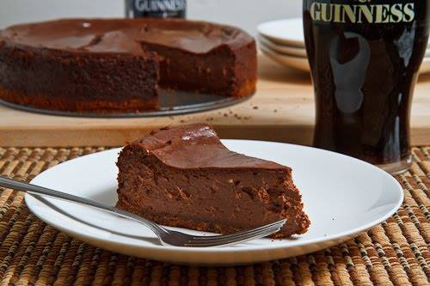

Ingrédients pour 6

Pour le biscuit :  
1 tasse de chapelure de biscuits secs (sablés…)  
2 cuillères à soupe de poudre de cacao  
1 cuillerée de sucre  
2 cuillères à soupe de beurre fondu

Pour la garniture :  
340g de chocolat noir, haché  
2 cuillères à soupe de crème épaisse  
250g de Mascarpone  
1 tasse de sucre  
1/2 tasse de crème aigre ou ½ yaourt grec au lait entier  
3 œufs  
1 cuillère à café d’extrait de vanille  
3/4 tasse Guinness

Mélanger la chapelure de biscuits, la poudre de cacao, le sucre et le beurre, puis bien tasser dans le fond d’un moule.

Faire fondre le chocolat dans la crème au bain-marie.

Fouetter le Mascarpone pour l’aérer et l’incorporer dans le sucre, le chocolat, la crème sure, les œufs, la vanille et la Guinness. Bien mélanger.

Verser le mélange dans le moule. Cuire dans un four préchauffé à 180° C pendant 1 heure.

Éteindre le four et laisser le gâteau au four avec la porte entrouverte pendant 60 minutes supplémentaires.

Sortir le cheesecake du four et laisser refroidir complètement, puis le placer au réfrigérateur toute la nuit. Hé oui, il faut de la patience avant de céder à la gourmandise !